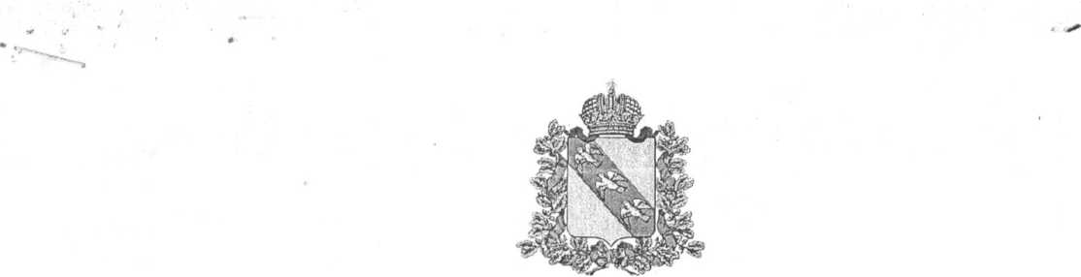АДМИНИСТРАЦИЯ МАРИЦКОГО

СЕЛЬСОВЕТА ЛЬГОВСКОГО РАЙОНА КУРСКОЙ ОБЛАСТИ

ПОСТАНОВЛЕНИЕ

От 17..08.2018 г № 65

Об утверждении Правил формирования, ведения и обязательного опубликования перечня муниципального имущества, свободного от прав третьих лиц

В соответствии с Постановление Правительства РФ от 21.08.2010 N 645 (ред. от 01.12.2016) "Об имущественной поддержке субъектов малого и среднего предпринимательства при предоставлении федерального имущества" и частью 4 статьи 18 Федерального закона 24.07.2007 N 209-ФЗ "О развитии малого и среднего предпринимательства в Российской Федерации", Администрация Марицкого сельсовета Льговского района Курской области

ПОСТАНОВЛЯЕТ:

1. Утвердить прилагаемые Правила формирования, ведения и обязательного опубликования перечня муниципального имущества, свободного от прав третьих лиц (за исключением имущественных прав субъектов малого и среднего предпринимательства), предусмотренного частью 4 статьи 18 Федерального закона Федеральный закон от 24.07.2007 N 209-ФЗ "О развитии малого и среднего предпринимательства в Российской Федерации".
2. Постановление вступает в силу со дня его официального опубликования.

Глава администрации Марицкого сельсовета : А.А.Жуков.